Příloha č. 2

Seznam tržních míst
Seznamy prodejních míst a jejich rozdělení podle druhu prodávaného zboží a poskytovaných služeb,
podle doby prodeje a poskytovaných služeb, kapacita těchto míst
Poř. čís. | Vymezení míst  Adresa (umístění) | Velikost prostoru v m² | Prodejní (provozní) doba | Doba provozu (celoročně nebo dočasně) | Vymezení sortimentu  a služeb
1. | U sportovní haly:  Přílohou č. 2.1 vymezená část pozemků parc. č. 308/3 v katastrálním území Chomutov I | cca 644 m² | 07:00 – 22:00 | Pouze při sportovních utkáních a jiných akcích pořádaných ve sportovní hale nebo před ní | Pořádání veletrhů a výstav.  Pořádání kulturních produkcí a zábav.  Občerstvení.
2. | V atriu sv. Ignáce:  Přílohou č. 2.2 vymezená část pozemku parc. č. 25/1, 25/2 v katastrálním území Chomutov I | cca 867 m² | 07:00 – 22:00 | Celoročně | Květiny a doplňkový sortiment, který se ke květinám váže, upomínkové předměty vztahující se k Chomutovsku a k České republice, výtvarná díla, pohlednice, plány a mapy města a republiky, knižní průvodce, tisk s výjimkou pornografického a erotického, jízdenky městské hromadné dopravy, telefonní karty, ceniny, drobné psací potřeby, vstupenky na kulturní programy.  Řemeslné výrobky z přírodních materiálů.  Občerstvení.  Pořádání kulturních produkcí a zábav, ukázky dobových řemesel.
3. | U polikliniky:  Přílohou č. 2.3 vymezená část pozemků parc. č. 4071/72, 6171 v katastrálním území Chomutov I | cca 69 m² | 07:00 – 17:00 | Celoročně | Ovoce, zelenina, drobné předměty, potraviny.  Občerstvení.
4. | U Globusu:  Přílohou č. 2.4 vymezená část pozemků parc. č. 3886/1, 3886/15, 3886/16 v katastrálním území Chomutov I | cca 4 188 m² | 07:00 – 22:00 | Celoročně | Suroviny rostlinného a živočišného původu a výrobky z nich.  Občerstvení.  Silniční vozidla, autodoplňky a autopříslušenství.
5. | Před knihovnou:  Přílohou č. 2.5 vymezená část pozemků parc. č. 19/2, 19/1 v katastrálním území Chomutov I | cca 4 682 m² | 07:00 – 22:00 | Celoročně | Suroviny rostlinného a živočišného původu a výrobky z nich.  Občerstvení.
6. | Za OC Central:  Přílohou č. 2.6 vymezená část pozemků parc. č. 177/5, 177/6v katastrálním území Chomutov I | cca 862 m² | 07:00 – 22:00 | Celoročně | Suroviny rostlinného a živočišného původu a výrobky z nich.  Občerstvení.
7. | Před OC Chomutovka:  Přílohou č. 2.7 vymezená část pozemků parc. č. 240/19, 237/2, 237/4 v katastrálním území Chomutov I | cca 1 167 m² | 07:00 – 22:00 | Celoročně | Suroviny rostlinného a živočišného původu a výrobky z nich.  Občerstvení.
8. | Za OC Chomutovka:  Přílohou č. 2.8 vymezená část pozemků parc. č. 2588/1, 2664/1, 2588/42, 2588/3, 240/19, 240/2, 237/4, 240/18, 233/4 v katastrálním území Chomutov I | cca 1 886 m² | 07:00 – 22:00 | Celoročně | Suroviny rostlinného a živočišného původu a výrobky z nich.  Občerstvení.
9. | Luna průchod:  Přílohou č. 2.9 vymezená část pozemků parc. č. 431/1, 431/7, 431/14, 431/9 v katastrálním území Chomutov II | cca 1 179 m² | 07:00 – 22:00 | Celoročně | Suroviny rostlinného a živočišného původu a výrobky z nich.  Občerstvení.
10. | Penny Bezručova:  Přílohou č. 2.10 vymezená část pozemků parc. č. 72/24, 72/25, 72/26, 72/2, 72/19, 72/30 v katastrálním území Chomutov II | cca 3 351 m² | 07:00 – 22:00 | Celoročně | Suroviny rostlinného a živočišného původu a výrobky z nich.  Občerstvení.
11. | Severka:  Přílohou č. 2.11 vymezená část pozemku parcel. č. 914/1 v katastrálním území Chomutov II | cca 2 762 m² | 07:00 – 22:00 | Celoročně | Suroviny rostlinného a živočišného původu a výrobky z nich.  Občerstvení.
12. | Jitřenka:  Přílohou č. 2.12 vymezená část pozemků parc. č. 1250/20, 1251/10 v katastrálním území Chomutov II | cca 2 709 m² | 07:00 – 22:00 | Celoročně | Suroviny rostlinného a živočišného původu a výrobky z nich.  Občerstvení.
13. | Hřebíkárna:  Přílohou č. 2.13 vymezená část pozemku parc. č. 3274/1 v katastrálním území Chomutov II | cca 1 513 m² | 07:00 – 22:00 | Celoročně | Suroviny rostlinného a živočišného původu a výrobky z nich.  Občerstvení.
14. | Penny Březenecká:  Přílohou č. 2.14 vymezená část pozemku parc. č. 4901/16 v katastrálním území Chomutov I | cca 1 371 m² | 07:00 – 22:00 | Celoročně | Suroviny rostlinného a živočišného původu a výrobky z nich. Občerstvení.
15. | Lidl autobusové nádraží:  Přílohou č. 2.15 vymezená část pozemků parc. č. 2720/1, 2728/1, 2715 v katastrálním území Chomutov I | cca 2 104 m² | 07:00 – 22:00 | Celoročně | Suroviny rostlinného a živočišného původu a výrobky z nich.  Občerstvení.
16. | Kaufland Mostecká:  Přílohou č. 2.16 vymezená část pozemků parc. č. 872/1, 871, 869, 870, 868/2 v katastrálním území Chomutov I | cca 2 955 m² | 07:00 – 22:00 | Celoročně | Suroviny rostlinného a živočišného původu a výrobky z nich.  Občerstvení.
17. | Bazén Mostecká:  Přílohou č. 2.17 vymezená část pozemků parc. č. 1737/4, 1737/5 v katastrálním území Chomutov I | cca 5 161 m² | 07:00 – 22:00 | Celoročně | Suroviny rostlinného a živočišného původu a výrobky z nich.  Občerstvení.
18. | Zimní stadion:  Přílohou č. 2.18 vymezená část pozemků parc. č. 4704/20, 4704/34, 4704/99 v katastrálním území Chomutov I | cca 1 552 m² | 07:00 – 22:00 | Celoročně | Suroviny rostlinného a živočišného původu a výrobky z nich.  Občerstvení.
19. | Letní stadion:  Přílohou č. 2.19 vymezená část pozemků parc. č. 4704/99, 4704/20, 4704/1 v katastrálním území Chomutov I | cca 2 539 m² | 07:00 – 22:00 | Celoročně | Suroviny rostlinného a živočišného původu a výrobky z nich.  Občerstvení.
20. | Krystal:  Přílohou č. 2.20 vymezená část pozemků parc. č. 4865/85, 4865/128, 4865/120, 4865/262, 4865/265, 4865/264, 4865/263 v katastrálním území Chomutov I | cca 1 298 m² | 07:00 – 22:00 | Celoročně | Suroviny rostlinného a živočišného původu a výrobky z nich.  Občerstvení.
21. | Tesco Písečná:  Přílohou č. 2.21 vymezená část pozemků parc. č. 6125/223, 6125/224 v katastrálním území Chomutov I | cca 692 m² | 07:00 – 22:00 | Celoročně | Suroviny rostlinného a živočišného původu a výrobky z nich.  Občerstvení.
22. | NC Kamenná:  Přílohou č. 2.22 vymezená část pozemku parc. č. 5885/405 v katastrálním území Chomutov I | cca 1 305 m² | 07:00 – 22:00 | Celoročně | Suroviny rostlinného a živočišného původu a výrobky z nich.  Občerstvení.
23. | Lidl Písečná:  Přílohou č. 2.23 vymezená část pozemku parc. č. 5748/14, 5748/71 v katastrálním území Chomutov I | cca 3 022 m² | 07:00 – 22:00 | Celoročně | Suroviny rostlinného a živočišného původu a výrobky z nich.  Občerstvení.
24. | Flora Písečná:  Přílohou č. 2.24 vymezená část pozemku parc. č. 5772/121 v katastrálním území Chomutov I | cca 3 503 m² | 07:00 – 22:00 | Celoročně | Suroviny rostlinného a živočišného původu a výrobky z nich.  Občerstvení.
25. | KaSS:  Přílohou č. 2.25 vymezená část pozemků parc. č. 6125/137, 6125/237 v katastrálním území Chomutov I | cca 3 901 m² | 07:00 – 22:00 | Celoročně | Živá zvířata a ryby, suroviny rostlinného a živočišného původu a výrobky z nich.  Upomínkové předměty vztahující se k Chomutovsku a k České republice, výtvarná díla, pohlednice, plány a mapy města a republiky, knižní průvodce, tisk s výjimkou pornografického a erotického, jízdenky městské hromadné dopravy, telefonní karty, ceniny, drobné psací potřeby, vstupenky na kulturní programy.  Občerstvení.  Pořádání kulturních produkcí a zábav, ukázky dobových řemesel.
26. | Zoopark (mimo výběhy):  Přílohou č. 2.26 vymezená část pozemků parc. č. 4716/2, 4801/183, 4757/3, 4718/4, 4743/1, 4728/15, 4727/5, 4734/10, 4730/8, 5815/1, 5802/7, 4727/6, 4750/5, 5820, 4728/20, 4718/7, 4801/33, 4728/6, 5815/3, 4728/23, 4730/6, 5806/2, 4725/11, 4728/10, 5802/3, 4725/9, 4725/5, 4730/5, 4725/3, 4757/1, 4728/3, 4727/2, 4728/14, 4840/2, 4834, 4745/5, 5802/6, 4734/2, 4756/2, 4725/8, 4734/1, 4750/1, 4757/5, 4740/5, 5802/9, 4716/3,4725/10, 4725/7, 4745/8, 4730/4, 4716/1, 4725/12, 4728/24, 4756/3, 4835/1, 4717/3, 4750/3, 4728/25, 4757/7, 4718/6, 4730/3, 6207, 4725/2, 4721, 4801/184, 4720, 4718/3, 4833, 5816/3, 4756/1, 4725/6, 4724, 4728/4, 5815/4, 4757/4, 4755/1, 4745/1, 4730/1, 4728/2, 4740/3, 5802/1, 4728/11, 4748, 4801/185, 4734/4, 4757/6, 4728/8, 4734/13, 4728/9, 4730/10, 4717/2, 4727/1, 4734/9, 4762/24, 4734/11, 4728/22, 4745/3, 921, 4722, 4743/3, 4728/18, 4801/111, 4755/3, 4727/4, 5859/3, 4745/4, 4757/8, 4728/16, 4718/2, 4728/7, 4753/2, 4740/2, 4730/11, 5802/4, 4835/4, 4745/7, 4728/19, 4734/12, 4728/21, 4840/3, 4734/3, 4737, 4725/4, 4757/2, 4728/1, 4730/2, 4740/4, 4728/5, 4740/6, 4717/1, 5801/2, 5802/8, 4728/12, 4730/9, 4730/7, 4716/4, 4728/17, 4718/5, 4756/4, 5815/5, 4835/2, 4750/2, 4725/1, 4716/5, 4740/1, 4728/13, 4750/6, 4726/2, 1632/1, 5800/3, 5816/1, 1627/4, 5859/1, 4718/8, 5823, 1610/1, 5817/1, 4753/1, 4762/9, 5851/2, 4726/1 v katastrálním území Chomutov I | cca 395 890 m² | Podle provozního řádu Podkrušnohorského zooparku | Celoročně | Suroviny rostlinného a živočišného původu a výrobky z nich.  Občerstvení.  Drobné a propagační předměty.
27. | Kamencové jezero a Kamencové náměstí:  Přílohou č. 2.27 vymezená část pozemků parc. 1681/1, 1686/1, 1698, 1699, 1701/1, 1701/2, 1701/3, 1701/16, 1701/18, 1701/20, 1701/23, 1701/24, 1722/1, 1722/2, 1722/3, 1723, 1725/1, 1725/7, 1725/10, 1725/11, 1726, 4689/1, 4689/3, 4689/7, 4689/8, 4689/9, 4689/10, 4689/11, 4689/12, 4708, 4710/2, 4710/4, 4710/5, 4710/6, 4710/7, 4710/8, 4710/9 v katastrálním území Chomutov I | cca 117 000 m² | Podle provozního řádu  Kamencového jezera | Celoročně | Živá zvířata a ryby, suroviny rostlinného a živočišného původu a výrobky z nich.  Upomínkové předměty vztahující se k Chomutovsku a k České republice, výtvarná díla, pohlednice, plány a mapy města a republiky, knižní průvodce, tisk s výjimkou pornografického a erotického, ceniny, drobné psací potřeby, vstupenky na kulturní programy.  Občerstvení.  Sortiment související s plaváním, potápěním a opalováním.  Drobné a propagační předměty.
28. | Areál Banda:  Přílohou č. 2.28 vymezená část pozemků parc. č. 4710/2, 4710/4, 4710/5, 4710/6, 4710/7, 4710/8, 4710/9, 4710/10, 4710/11 v katastrálním území Chomutov I | cca 9 408 m² | Podle provozního řádu  Areálu Banda | Celoročně | Živá zvířata a ryby, suroviny rostlinného a živočišného původu a výrobky z nich.  Upomínkové předměty, výtvarná díla, pohlednice, plány a mapy města a republiky, knižní průvodce, tisk s výjimkou pornografického a erotického, ceniny, drobné psací potřeby, vstupenky na kulturní programy.  Občerstvení.  Sortiment související s plaváním, potápěním a opalováním.  Drobné a propagační předměty. Prodej kvasného lihu, konzumního lihu a lihovin, textilu, květin a doplňkového sortimentu, který se váže ke květinám. Domácí potřeby a drogistické zboží, elektronika, nářadí a náčiní pro zahrádkáře. Použité věci, přebytky z domácnosti, vlastnoručně vyrobené výrobky, autodoplňky a autopříslušenství.
29. | Letní kino:  Přílohou č. 2.29 vymezená část pozemků parc. č. 1702/1, 1702/3, 1702/4, 1702/5, 1702/6 v katastrálním území Chomutov I | cca 10 071 m² | Podle provozního řádu Letního kina | Celoročně | Suroviny rostlinného a živočišného původu a výrobky z nich,  Občerstvení.  Drobné a propagační předměty.
30. | Billa:  Přílohou č. 2.30 vymezená část pozemků parc. č. 264/1, 264/9, 264/2 v katastrálním území Chomutov I | cca 7 664 m² | 07:00 – 22:00 | Celoročně | Suroviny rostlinného a živočišného původu a výrobky z nich.  Občerstvení.
31. | U hřbitova:  Přílohou č. 2.31 vymezená část pozemků parc. č. 4164/1, 4162 v katastrálním území Chomutov I | cca 703 m² | Podle provozního řádu hřbitova | Celoročně | Hřbitovní a květinové zboží.

U sportovní haly Příloha č. 2.1
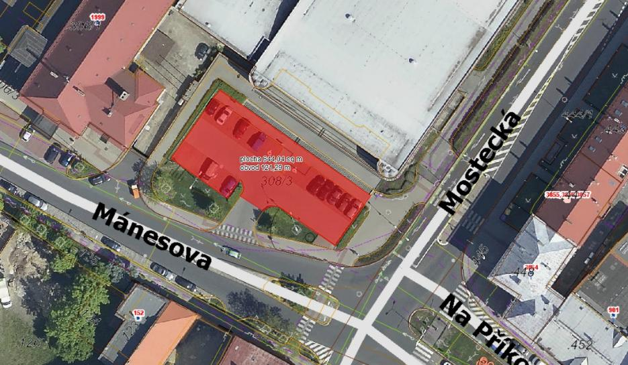

V atriu sv. Ignáce Příloha č. 2.2
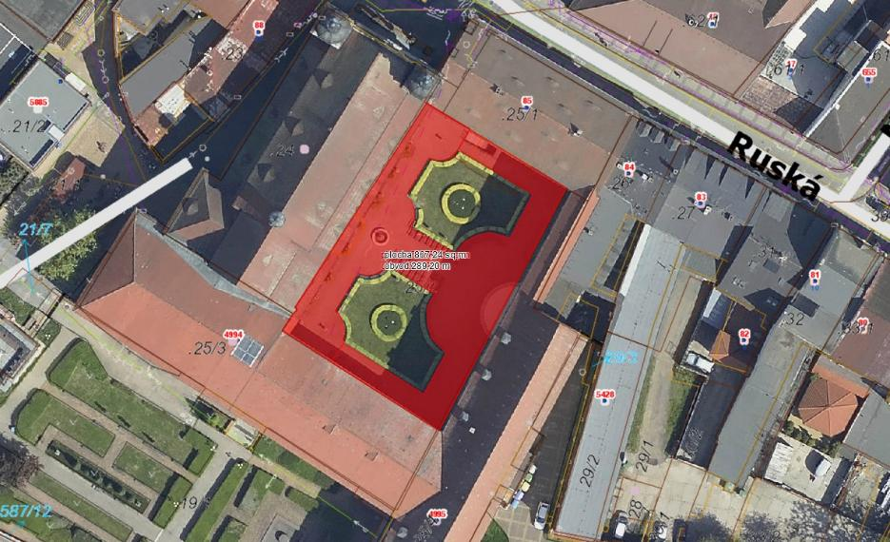
U polikliniky Příloha č. 2.3
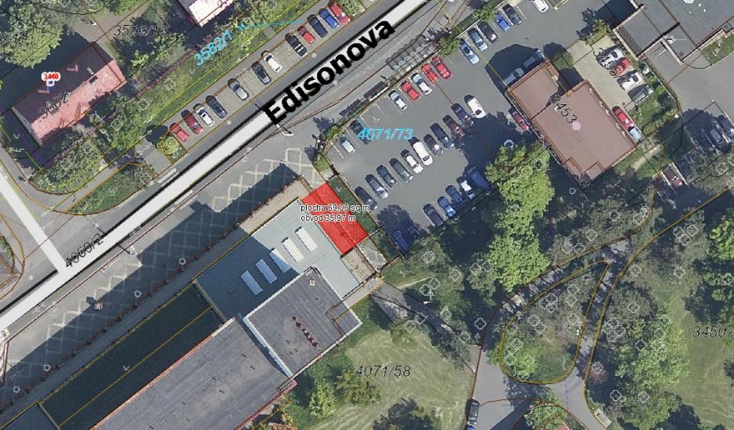

U Globusu Příloha č. 2.4
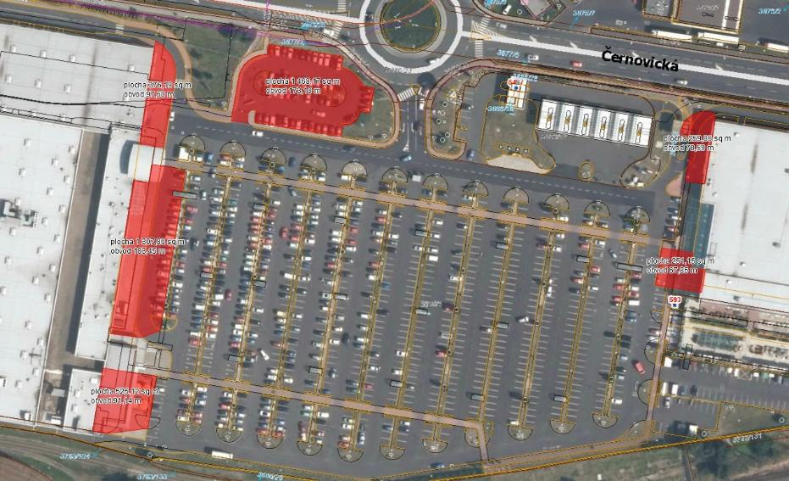

Před knihovnou Příloha č. 2.5
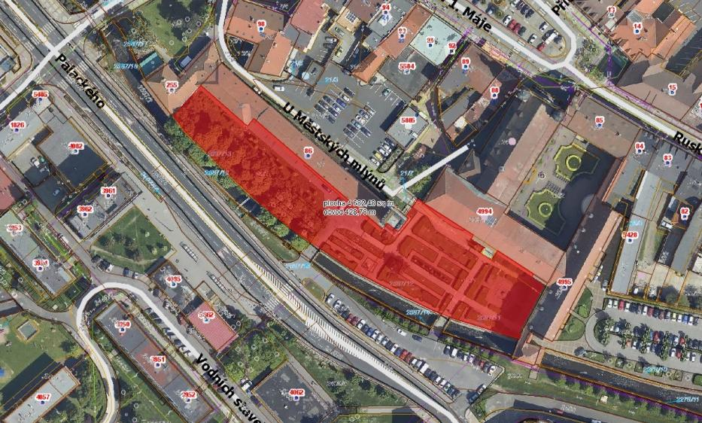

Za OC Central Příloha č. 2.6
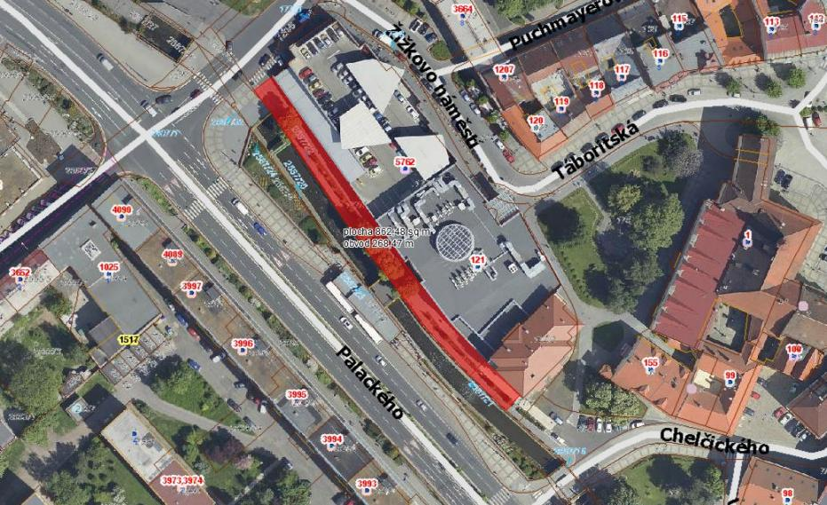

Před OC Chomutovka Příloha č. 2.7
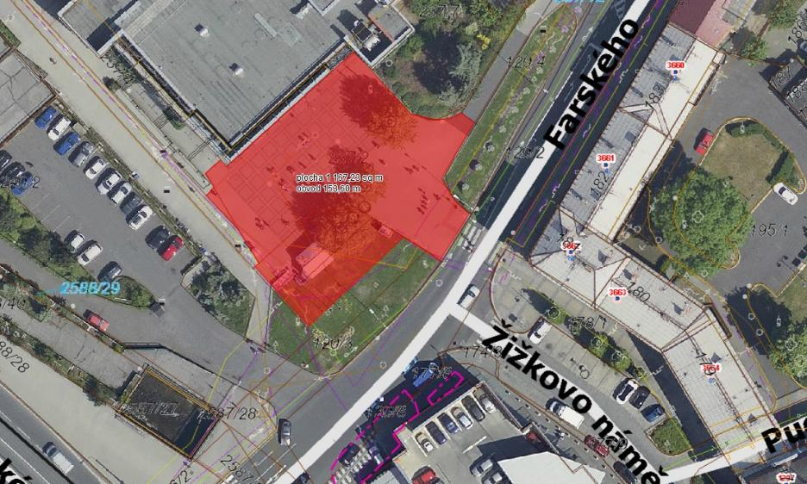

Za OC Chomutovka Příloha č. 2.8
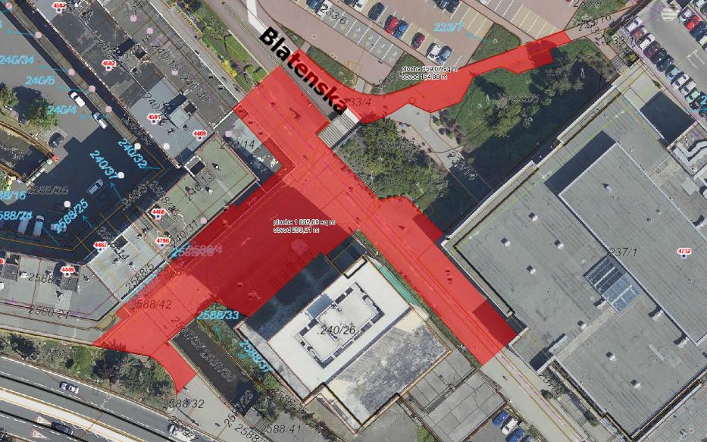

Luna průchod Příloha č. 2.9
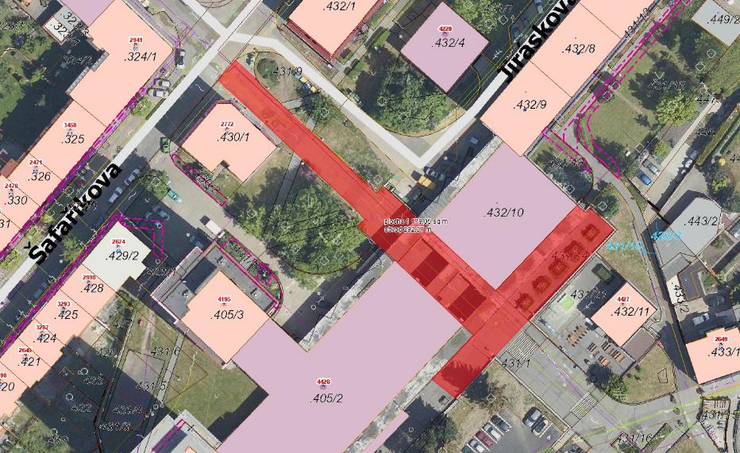

Penny Bezručova Příloha č. 2.10
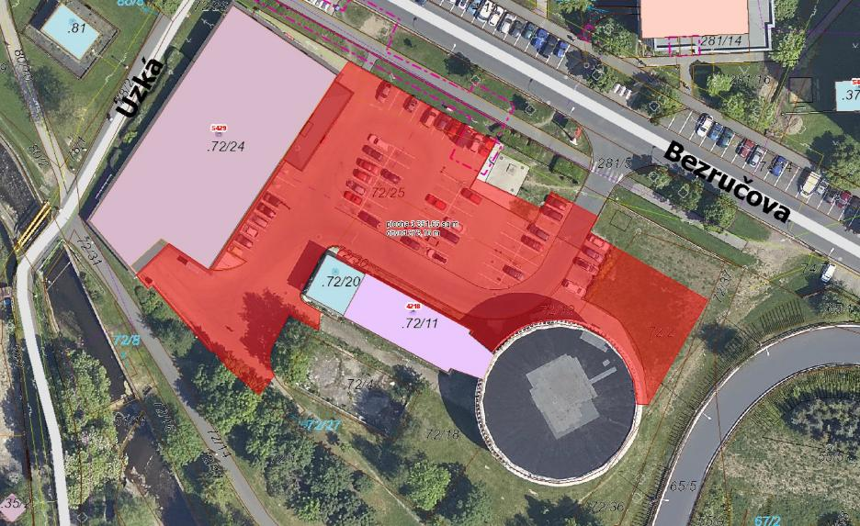

Severka Příloha č. 2.11
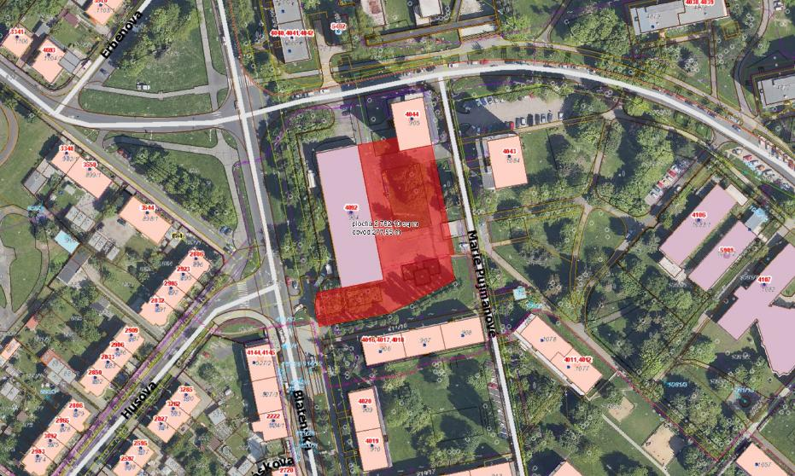

Jitřenka Příloha č. 2.12
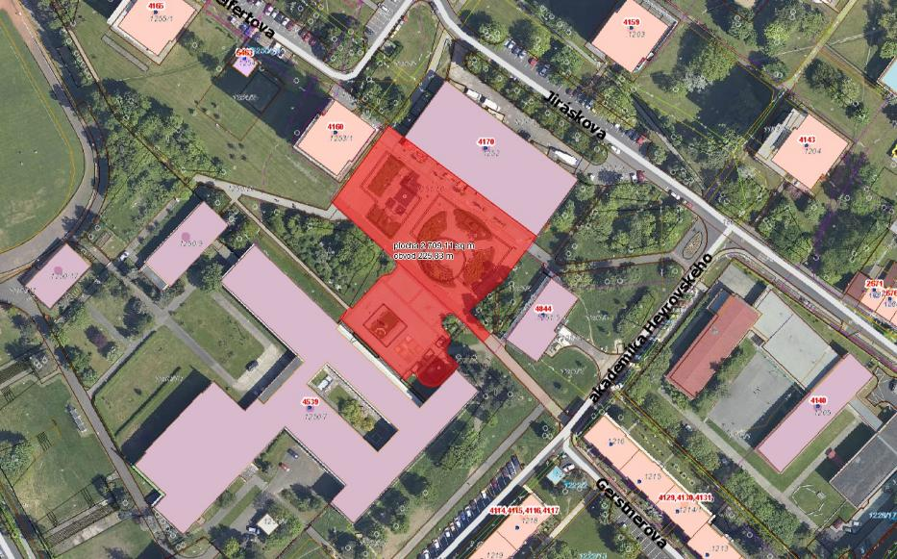

Hřebíkárna Příloha č. 2.13
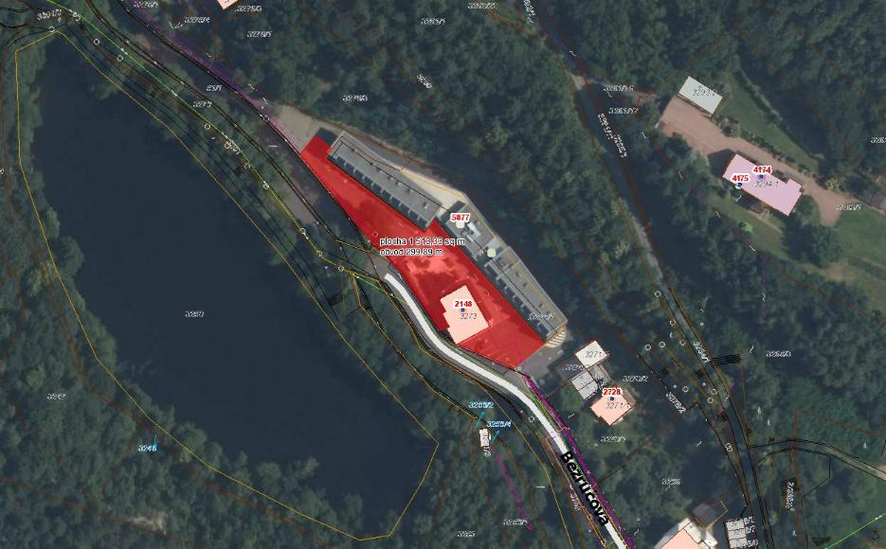

Penny Březenecká Příloha č. 2.14
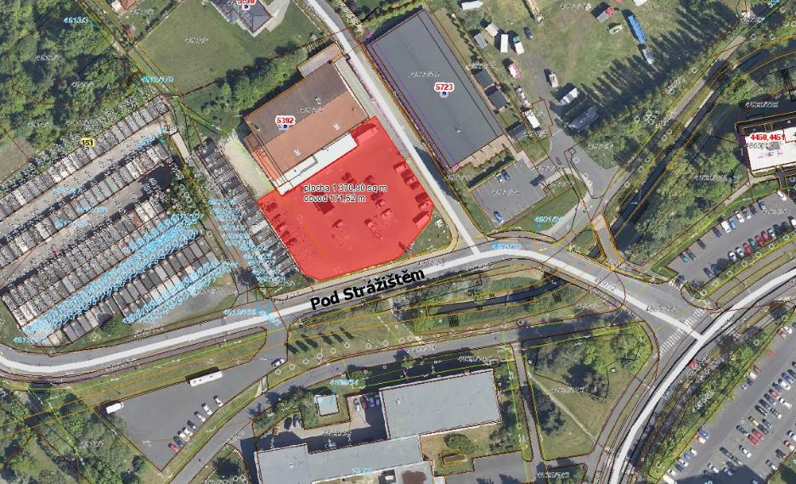

Lidl autobusové nádraží Příloha č. 2.15
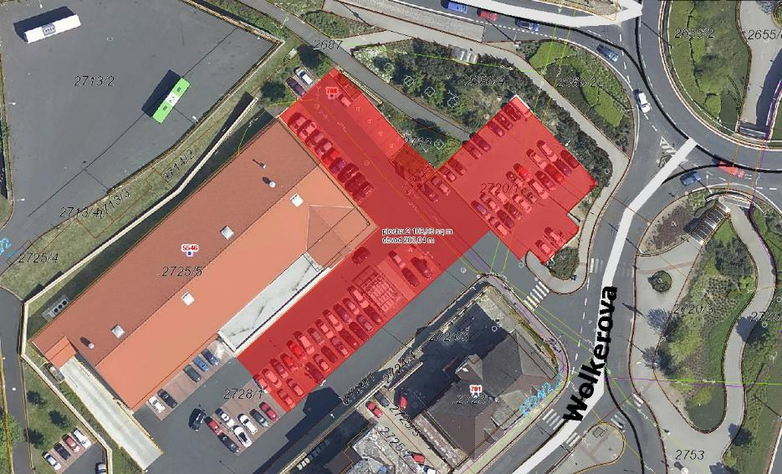

Kaufland Mostecká Příloha č. 2.16
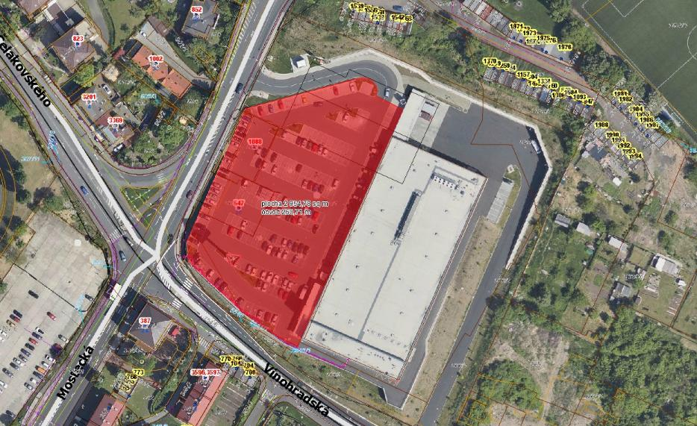

Bazén Mostecká Příloha č. 2.17
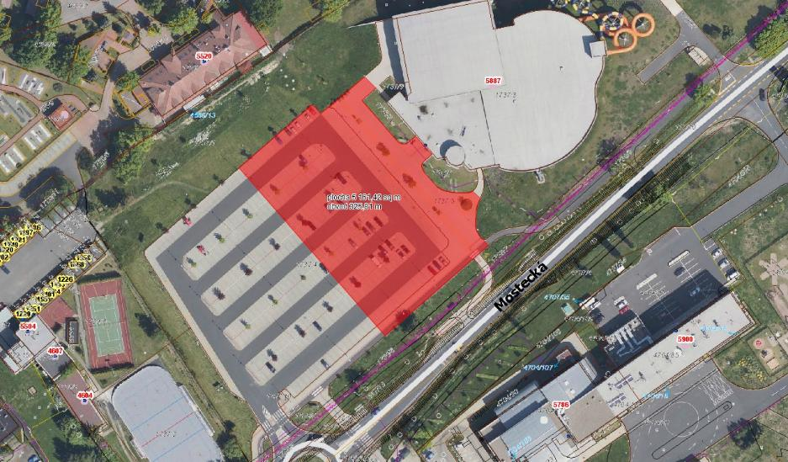

Zimní stadion Příloha č. 2.18
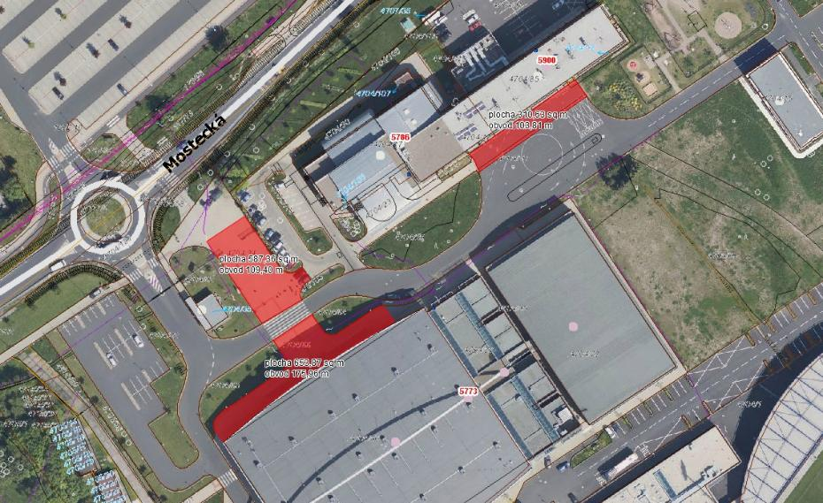

Letní stadion Příloha č. 2.19
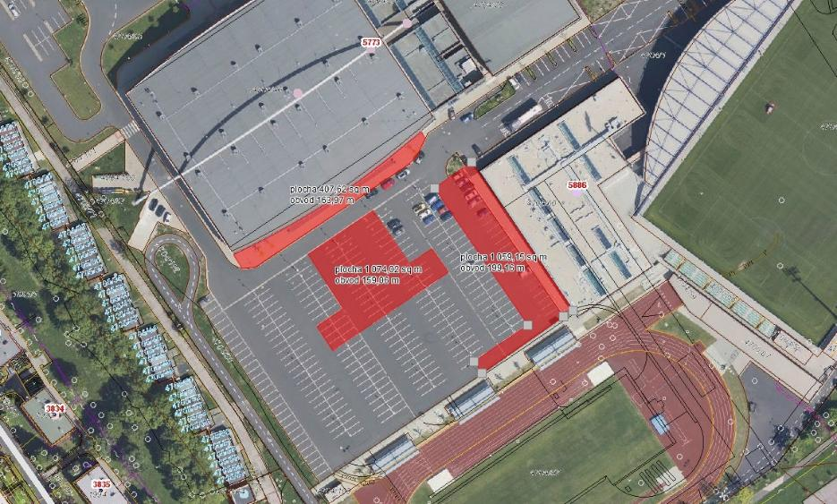

Krystal Příloha č. 2.20
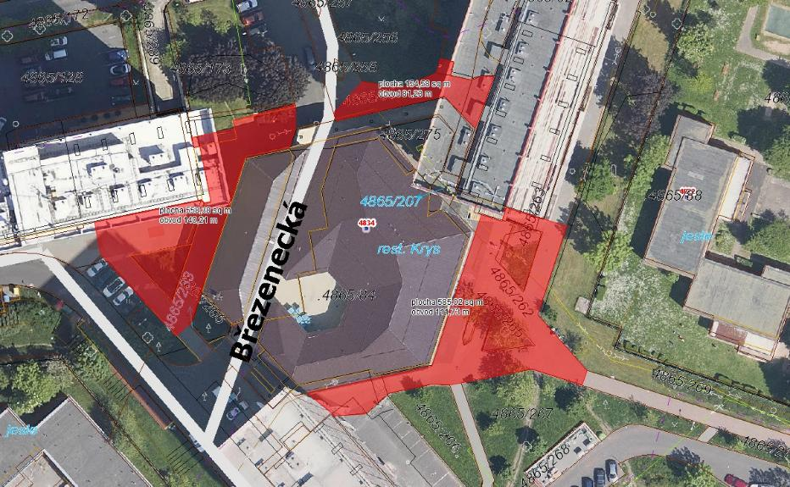

Tesco Písečná Příloha č. 2.21
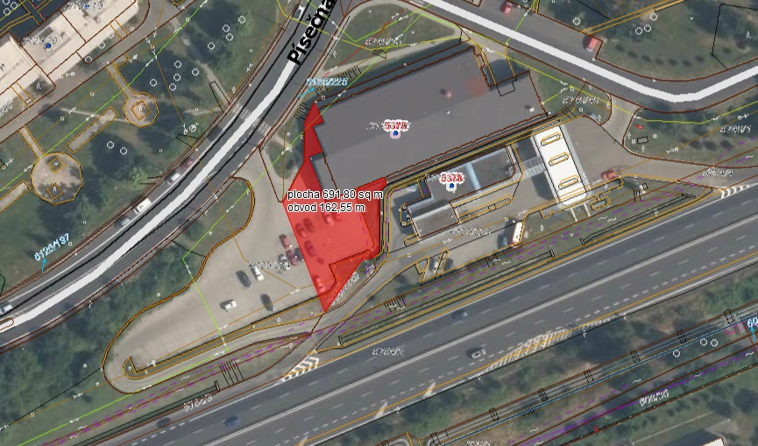

NC Kamenná Příloha č. 2.22
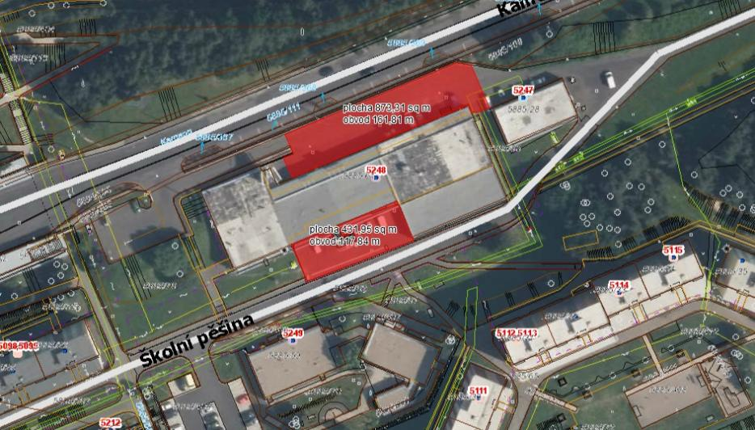

Lidl Písečná Příloha č. 2.23
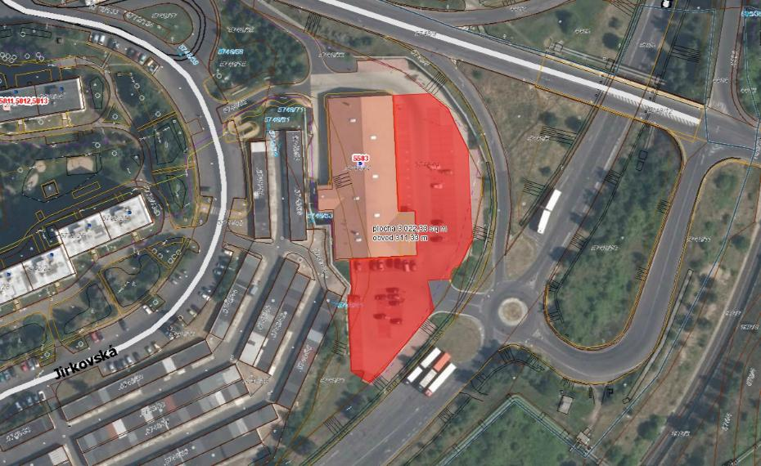

Flora Písečná Příloha č. 2.24
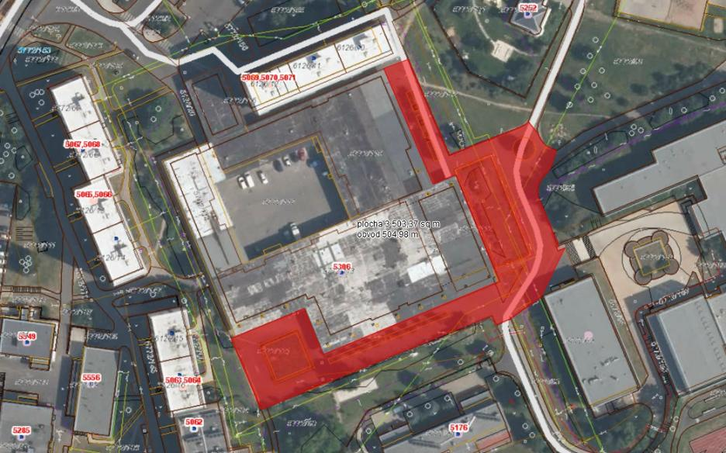

KaSS Příloha č. 2.25
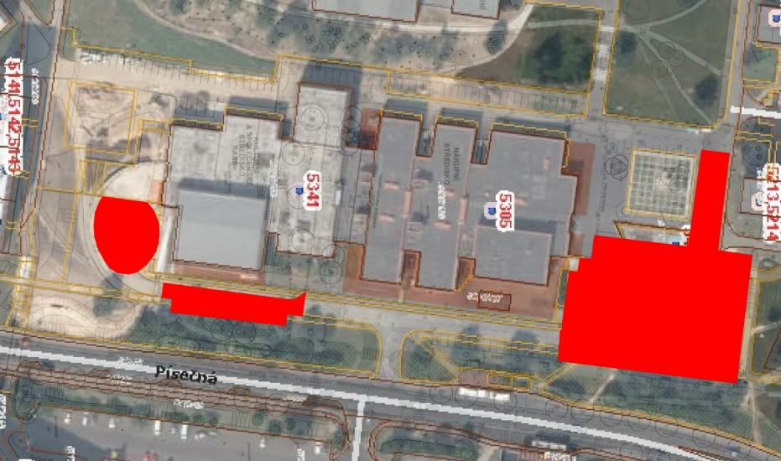

Zoopark (mimo výběhy) Příloha č. 2.26
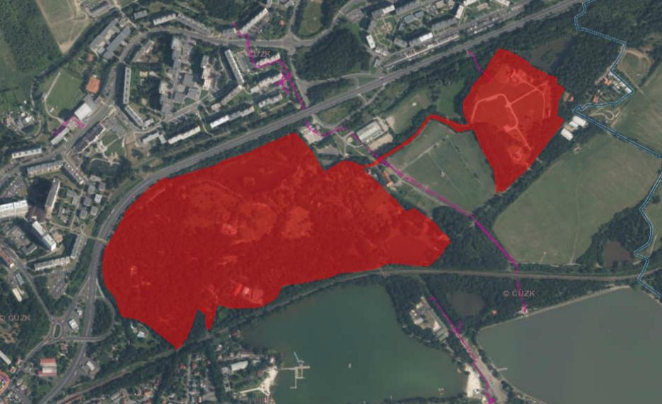

Kamencové jezero a Kamencové náměstí Příloha č. 2.27
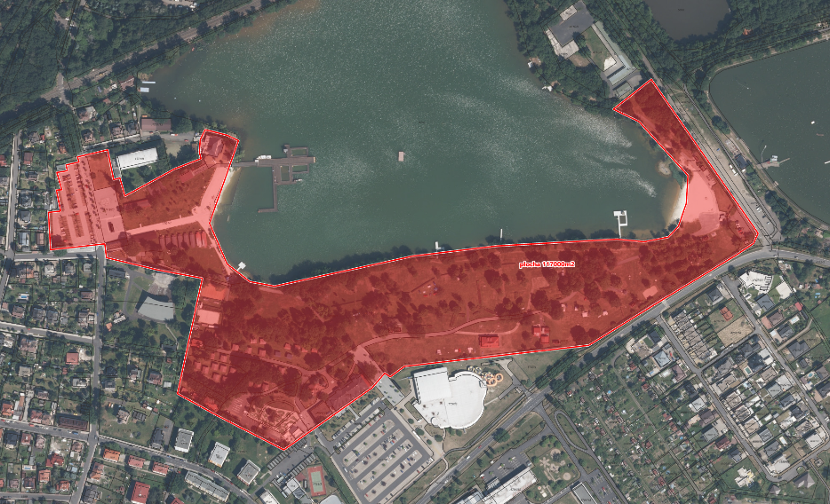

Areál Banda Příloha č. 2.28
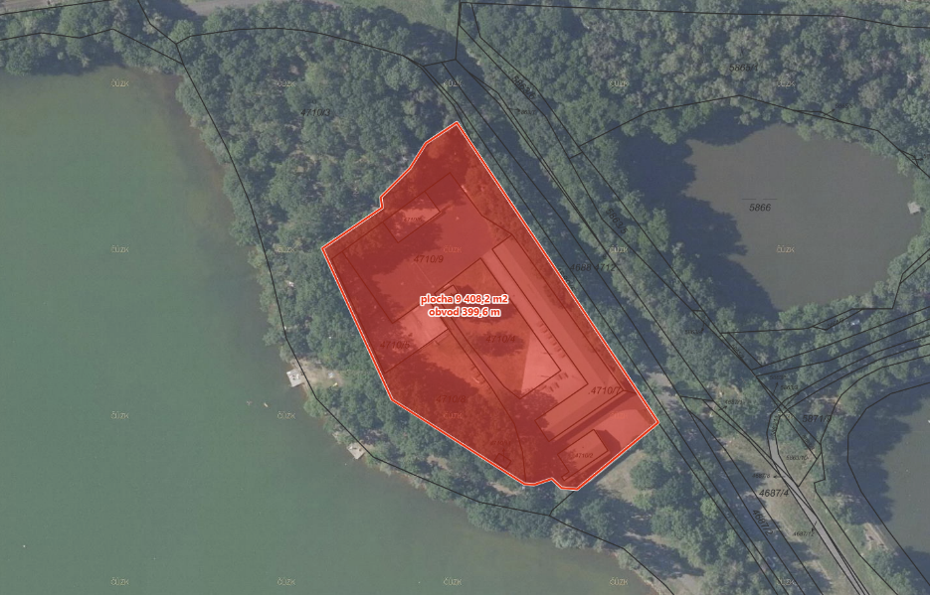

Letní kino Příloha č. 2.29
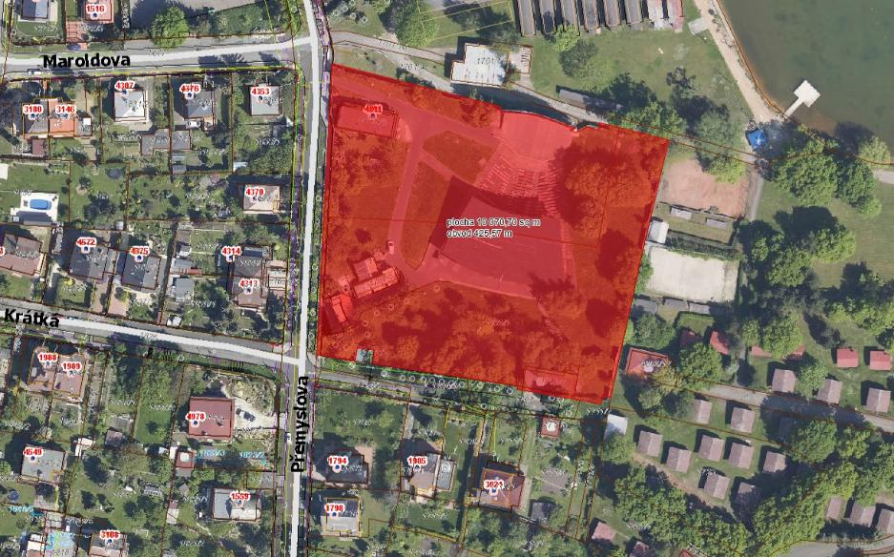

Billa Příloha č. 2.30
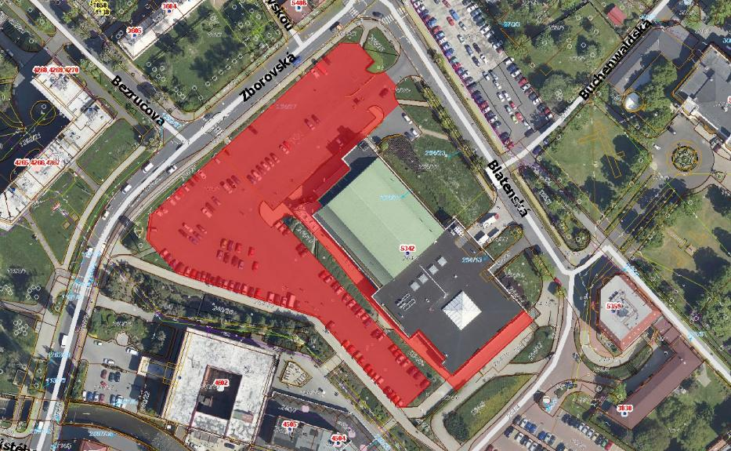

U hřbitova Příloha č. 2.31
